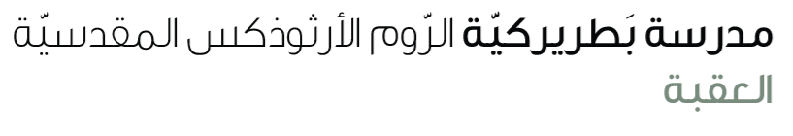

FICHE DE TRAVAIL
1.EXERCICE :TRANSFFORME LA NÉGATION AU PASSÉ COMPOSÉ
1.j’ai regadé un film ………………………………………………….
2.tu as fini ton divoir ……………………………………………
3.il a mangé une pomme…………………………………………..
4.elles ont joué au foot………………………………………..
5.vous avez etudié la leçon…………………………………………
6.ils ont compris la question……………………………………….

2.exercice :choisis la phrase correcte √
1.je n’ai pas mangé⃝
Je na’ai mangé⃝
………………………………….
2.tu a pas parlé ⃝
Tu n’a pas parlé ⃝
……………………………………….
3.elle a pas pris ⃝
Elle n’a pas pris ⃝
…………………………………………
4.nous avons travaillé ⃝
Nous n’avons pas travaillé ⃝
*يتم النفي في الماضي البسيط باستخدام ne…pas حول الفعل المساعد avoir.نقوم بوضع ne قبل الفعل المساعد و pasبعد الفعل المساعد.

Enseignante Raneem rashid

